附件4

移动压力容器公共信息服务平台

操
作
手
册
(新)

（使用单位）

控件和驱动的安装

Ukey驱动的安装：（下图中的图标均为win7下）

双击桌面的“计算机”或是“我的电脑”，找到如图所示的图标，右击，选择“打开”：
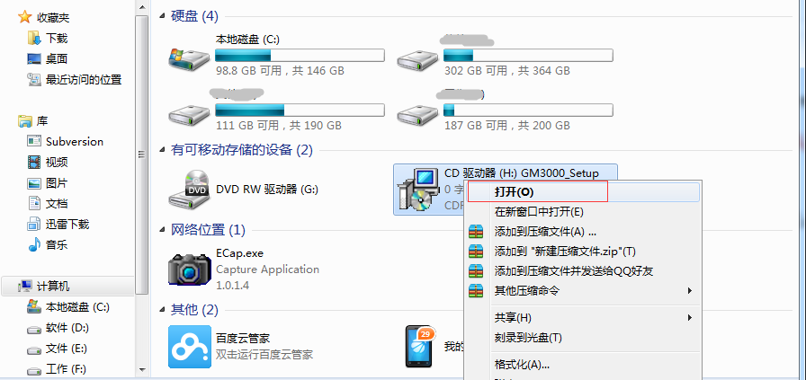

在打开的界面中找到如图所示的图标，右击“以管理员身份运行”，若是其他系统，右击“运行”或是“安装”
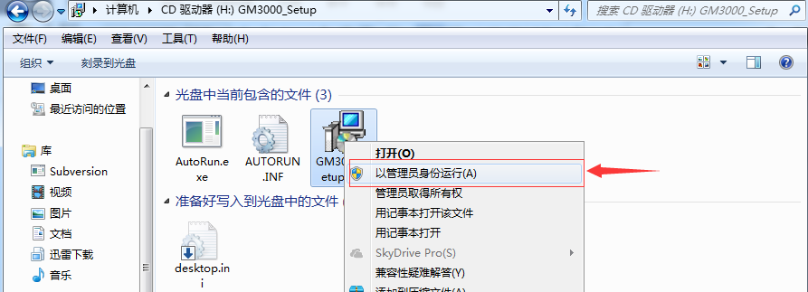

如果成功安装，桌面的右下角会显示ukey的小图标

在网站的首页找到CA控件的安装包，步骤为：

打开网站的首页：http://tsyd.cnse.gov.cn
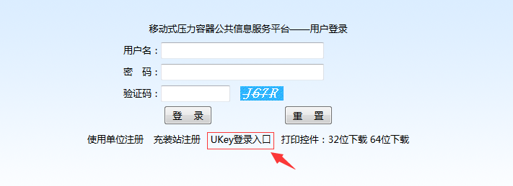
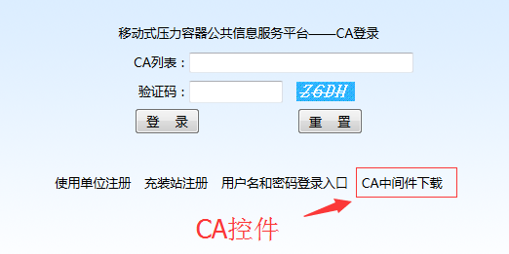

下载控件之后双击安装，并一直点击“下一步”，不要修改默认配置，如果成功安装了控件，在界面上的CA列表中会显示ukey的序列号

打印机驱动的安装

先查看自己电脑的版本，看看是32位还是64位（下图为win7环境，右击“计算机”“属性”）
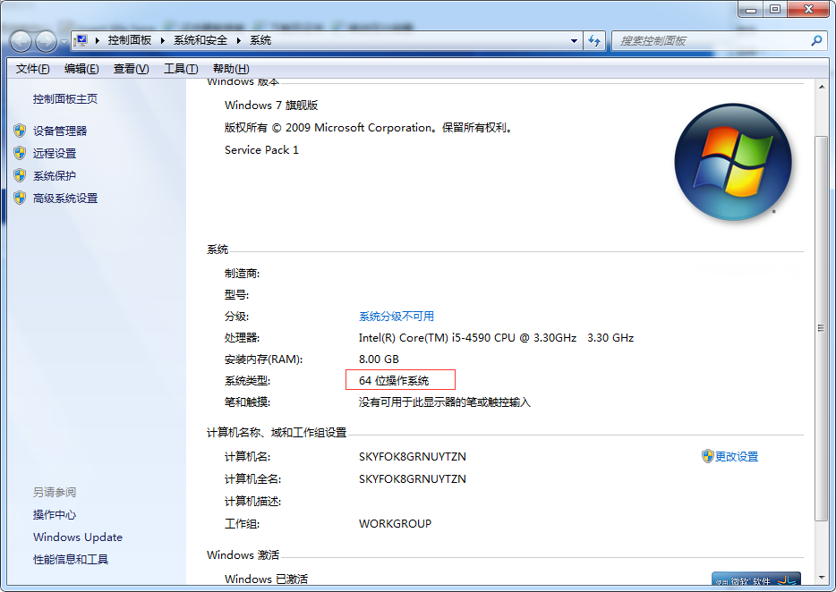

打开网站的首页：http://tsyd.cnse.gov.cn，根据自己电脑的版本下载相应的驱动，下载好之后双击安装即可（有的系统可能得重启浏览器，重新登陆即可打印）。
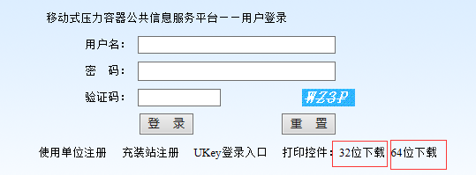

使用单位注册：登陆网址：http://tsyd.cnse.gov.cn，点击使用单位注册，进去填好相应的信息，提交之后联系管理员QQ：1507963693
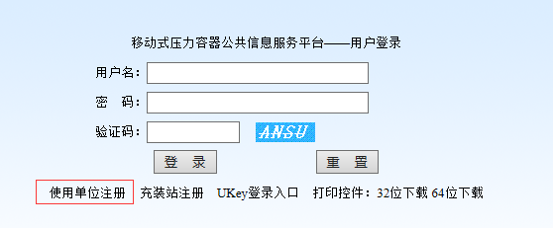
注：同一单位名称、组织机构代码只能注册一个账号，否则报错。

使用登记管理(使用单位用用户名和密码登陆)

用使用单位的身份进行登录之后（没如果没有账号，先进行注册），进去之后，点击左侧的“使用登记管理” “使用登记申请”
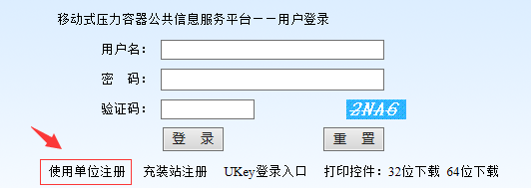
注册入口
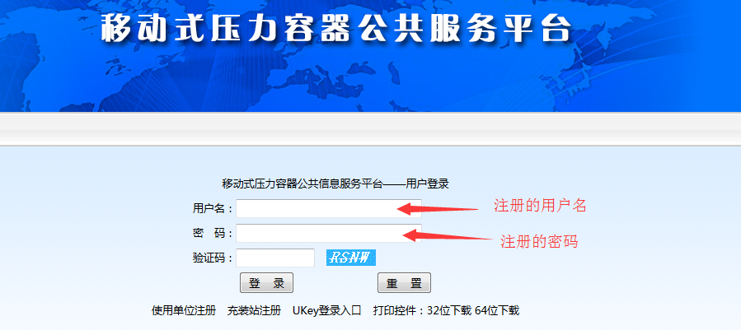
使用单位登陆
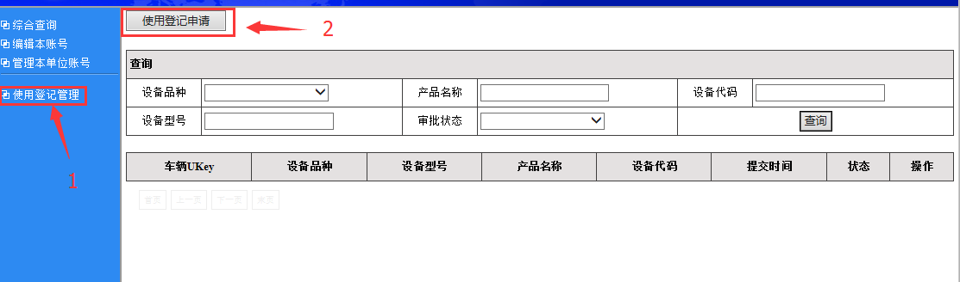
使用登记申请界面

点击“使用登记申请”后，在弹出的页面中，会验证ukey中是否有信息，PIN码为cqcca，如果ukey绑定了车辆会弹出一个页面，显示车辆的制造信息。
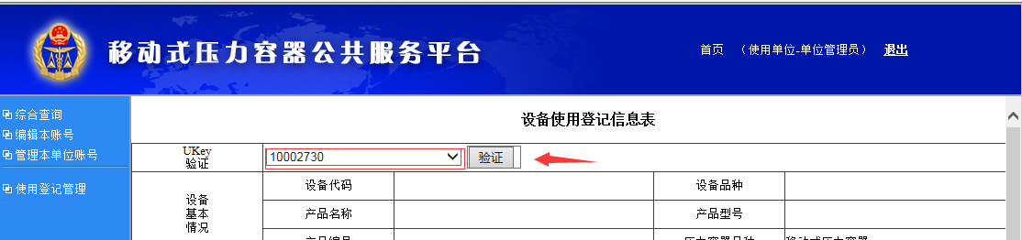
注：如果插上ukey了，此处没有显示ukey的序列号，安装一下驱动和控件（安装步骤见上），如果能显示ukey的信息但是点击验证之后没有任何提示，说明弹出页面被屏蔽了，在页面的上方会有一个阻拦的提示，双击允许即可。

使用单位填写使用申请时，上传附件这一项中，后面带有红色星号的项是必须上传附件的，且附件格式为图片（jpg、png），没有标记红色星号的附件可以不传，如果想要上传第一项“特种设备使用登记表”，则需要先打印使用登记表，盖章后扫描成jpg格式再上传。
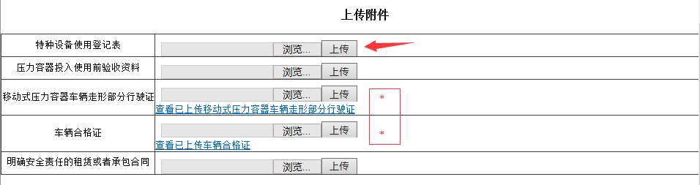

使用登记表的打印方法：保存之后，点击左侧的“使用登记管理”，会显示所有的申请记录，找到需要打印的记录，点击“查看申请书”，会进入另一个界面，点击界面下方的“打印”按钮即可：
注：点击进入此界面之后，页面底部会有一个“打印”按钮，然后点击打印，如果提示没有安装打印驱动，安装步骤见上。

审核状态解释：

提交的使用申请审核时，有七种状态：①全部补齐补正：此时应先由制造单位修改信息提交之后，再到使用单位修改信息，两者信息都有问题；②使用单位补齐补正：使用单位提交的信息有问题，用使用单位的权限登陆进去进行修改并提交；③使用单位已补齐补正：使用单位补齐补正后修改好数据提交之后的状态；④制造三位补齐补正：制造单位提交的信息有问题，用制造单位的权限登陆进去进行修改并提交；⑤制造单位已补齐补正：制造单位补齐补正后修改好数据提交之后的状态；⑥审批通过：数据没问题，成功申请；⑦审批不通过：这台车不符合要求并且不能再进行使用登记申请。
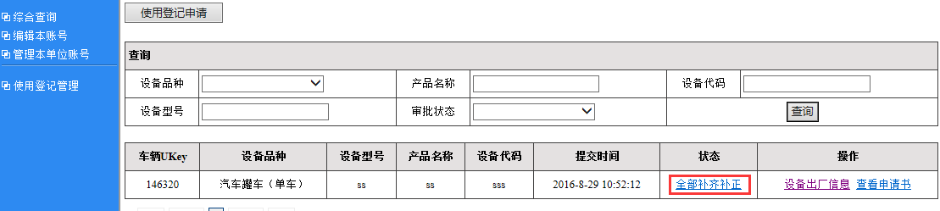
注：七种状态会在图中标记的位置显示。

车辆随车的二维码只有在车辆已经通过审核了，并且质监局已经制证、公示之后才能扫描出来（审核后的状态有两种：“已制证”、“已公示”，状态必须为“已公示”才能扫描二维码）。
注：“已公示”：发证机关已经在系统中上传使用登记证电子版。

